Odroid与Arduino串口通讯协议V1
约定
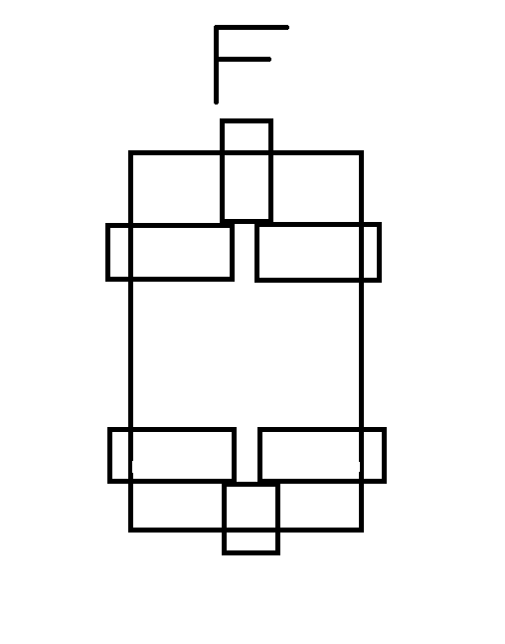
laser1 = 后左激光测距仪
laser2 = 后右激光测距仪
laser3 = 前左激光测距仪
5
laser4 = 前右激光测距仪
laser5 = 前端激光测距仪
Led1 = 一号摄像机配灯
3
4

Led2 = 二三号摄像机配灯
Led3 = 四号摄像机配灯
Thruster1 = T200左主推
Thruster2 = T200 右主推
1
2
Motor1 = 后左辅推
Motor2 = 后右辅推
文总绘
Motor3 = 前左辅推
Motor4 = 前右辅推

命令
斜体为Odroid命令,斜体下划线为Arduino返回值
Firmware()
返回 FWVersion([firmware version])
[firmware version]由字符串组成AXXXXX代表Mega-1的固件版本,BXXXXX代表Mega-2的固件版本,例如FWVersion(“A1.0”)代表Mega-1 的固件版本为1.0,每次odroid 上电,必须响应此消息,否则视此固件无效.

RequestData()
Mega 1:
LaserA([laser1],[laser2]),数据单位为毫米,数据类型为整数,例LaserA(1000,2000) 代表laser1=1000mm,laser2=2000mm
GPS([经度],[纬度],[高度],[速度],[时间]) [经度] [纬度][高度][速度][时间]数据类型float,精确到3位.例 GPS(1.002,2.003,3.004,4.005,5.006)
IMU([欧拉x],[欧拉y],[欧拉z]) [欧拉x][欧拉y][欧拉z]数据类型float,精确到1位.例IMU(120.1,290.1,30)
Mega 2:
LaserB([laser3],[laser4],[laser5]),数据单位为毫米,数据类型为整数.

Led[X]([light data]) //[X]范围为1-3
无须返回值,[light data]数据类型为整数,范围是0-100,Arduino对此数值进行映射,例Led1(0)为关闭一号摄像机配灯

Thruster[X]([thruster data]) //[X]范围1-2
无返回值,[thruster data]数据类型为整数,数据范围1000-2000.例Thruster1(1600)

Motor[X]([map data]) //[X]范围1-4
无返回值,[map data]数据类型为整数,数据范围-100-100,此数据为映射数据,需要下层对其进行映射,-100为反转最大,100为正转最大.

